Паспорти лоиҳаи ШДБХ №26:
Азнавсозии зеристгоҳи барқии 110/10 кВ «Боботоғ» ноҳияи Рӯдакӣ

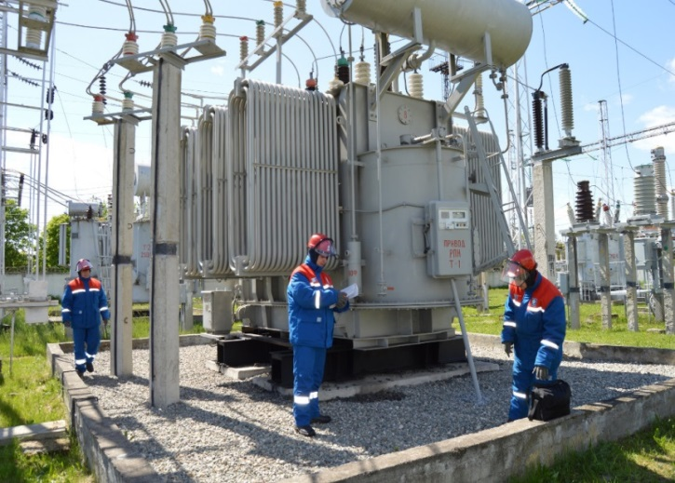 | Масоҳати умумӣ – 0,22 ГА  Иншооти аввалия – ЗБ «Боботоғ» -110/10 кВ  Иборат аз:  – 1 адад трансформатор (1х2500кВА);  – 1 адад дастгоҳҳои тақсимкунандаи насби беруна (КРУН)  - 5 нуқтаи баромад ва даромади хати интиқолибарқ.  Соли ба истифодадиҳи – 1976.  Самтҳои мақсадноки истифода – деҳаи Эсанбой, ноҳияи Рудакӣ

1 | Номгўи лоиња | Азнавсозии зеристгоҳи барқии 110/10 кВ «Боботоғ» ноҳияи Рӯдакӣ
2 | Соња | Энергетика
3 | Самти татбиќи лоиња | Инфрасохтор
4 | Макони татбиќи лоиња (Суроѓаи љойгиршавї) | деҳаи Эсанбой, ноҳияи Рудакӣ
5 | Арзиши эњтимолии лоиња бо доллари ИМА | 2 400 000
6 | Мўњлати тахминии татбиќи лоиња | Азнавсозӣ: 1 сол;  истифодабарӣ: 10 сол
7 | Мўњлати эњтимолии харљбарории лоиња | 6 сол
8 | Тавсифи мухтассари лоиҳа | Лоиҳа таҷдиди пурраи зеристгоҳи барқиро бо назардошти иваз намудан ва азнавкунии системаи дастгоҳҳои барқӣ ва ѓайра кисматњои љузъии он мувофиқ ба талаботњои муосир пешбинї менамояд.
9 | Маќсад ва вазифањои лоиња | Мақсади лоиҳа – беҳтар намудани интиқоли барқ дар дењаи Эсанбойи ноњияи Рўдаки ва бартараф намудани талафоти барқ дар шабакањои барќии ноњия
10 | Иштироки давлат | - пешнињоди њуќуќи истифодаи инфрасохтори лоињавї то ба мўњлати нињоии амали созишномаи ШДБХ
11 | Иштироки шарики хусусї | -Маблаѓгузории лоињаи ШДБХ аз њисоби маблаѓњои шахсї ва ё дигар маблаѓњои љалбшаванда;  - Истифода ва идоракунї, аз љумла таъмини коршоямии ва фаъолияти муназзами инфрасохтори лоињавї;
12 | Намуди созишнома/ шакли ШДБХ | - сохтмон, истифодабарї ва супоридан;  - сохтмон иљора ва супоридан  - дигар шаклњои ШДБХ, ки дар асоси гуфтушунидњо байни тарафњо мувофиќа ва дар Созишнома муќаррар карда мешаванд.
13 | Ташаббускори лоиҳа (Шарики давлатї) | Ширкати сањомии холдинги кушодаи «Барқи Тоҷик»
14 | Суроѓаи ташаббускори лоиҳа ва маълмот барои тамос | ш. Душанбе, хиёбони И. Сомонӣ 64  Тел. (+992 372) 29-56-49

